**关于平台页面的相关修改**

**总体风格：**

**和谐、简洁美观**

1. 所有的按钮都用圆角矩形，如右；
2. icon统一用无填充，边框深色的这种；

 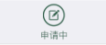

**×**

**√**

1. 在转到相关页面时顶端文字需要更新，即进入“个人中心”模块页面改为“个人中心”；

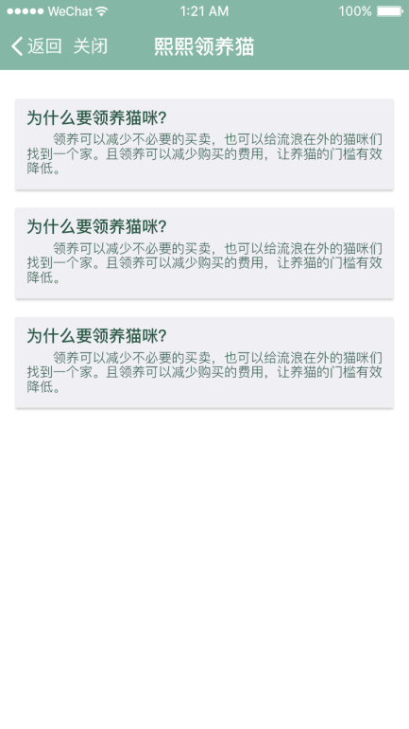 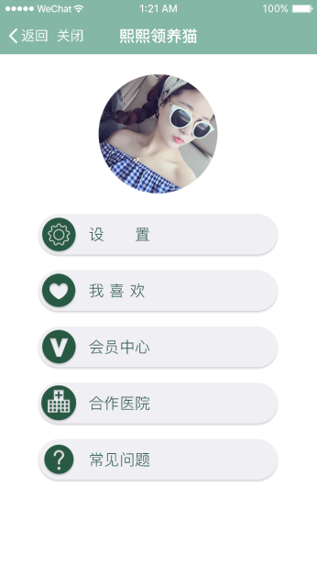

1. 所有的这些按钮设置用矩形（PC端）；

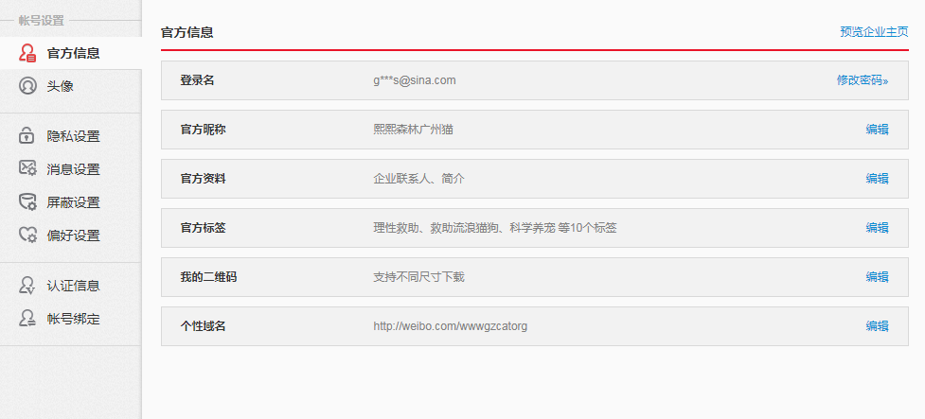

手机端是矩形+左右贴边，但是底色为白色，浅灰色分割线（如微信的设置）；

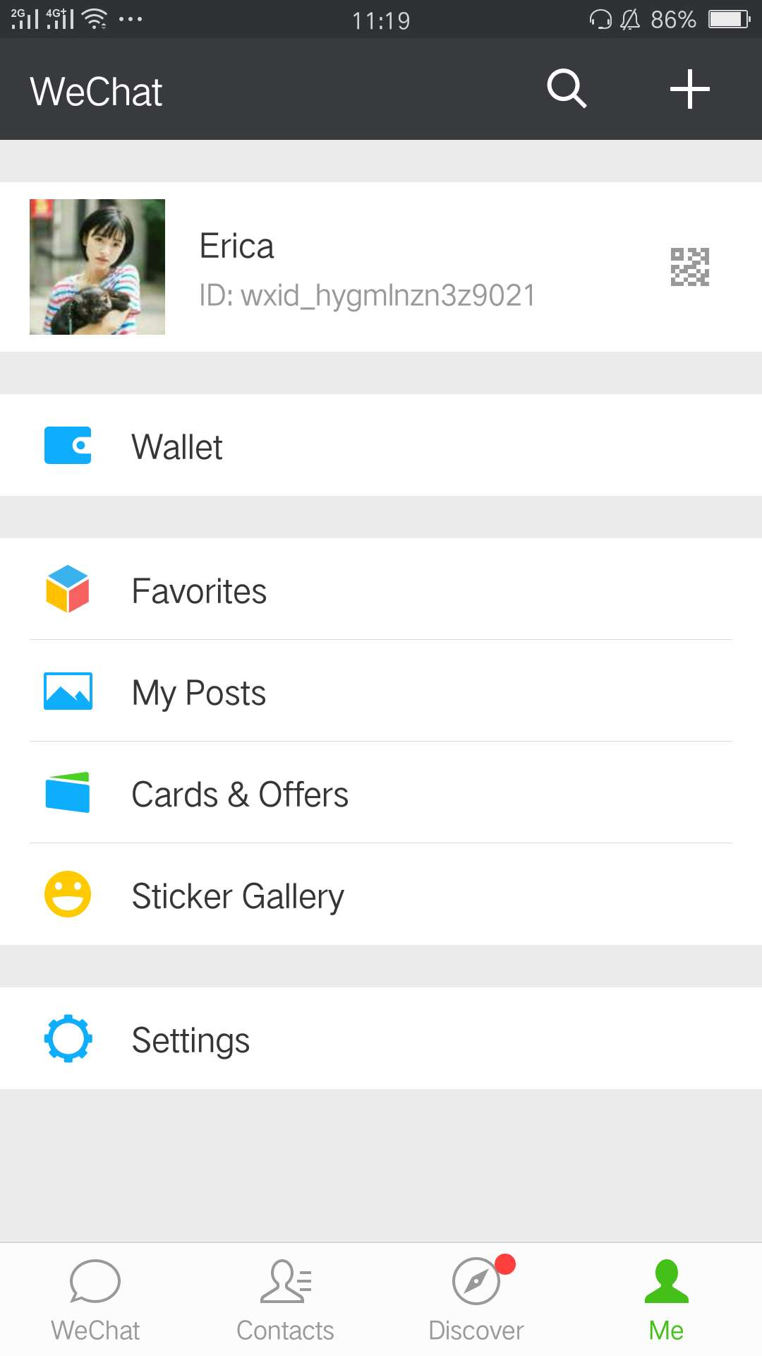

1. 所有的这些提示框都用方形（可以带一点圆角）；

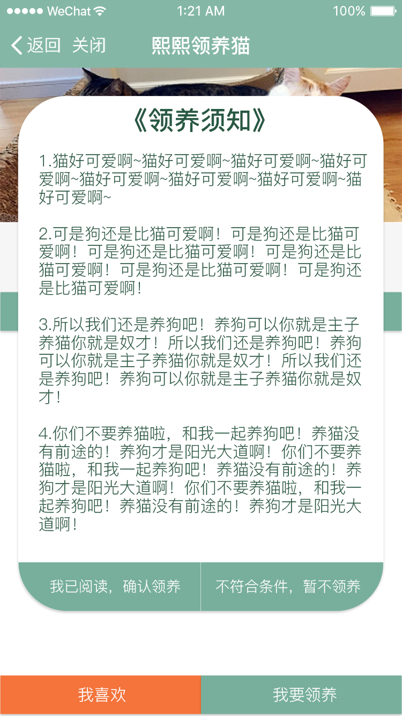

1. 所有这种颜色换成一个没有那么突兀的颜色（可以用同一种颜色）；
2. 发布者&领养人的个人信息展示可以改一下排版；

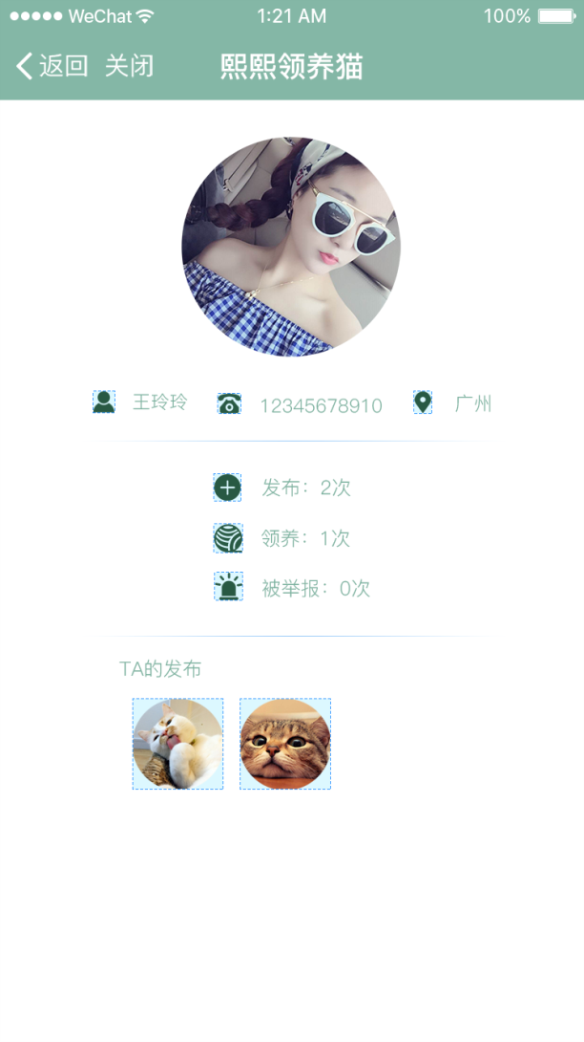

这里可以左对齐

1. “我已阅读《领养须知》”可以换一种颜色和形式；

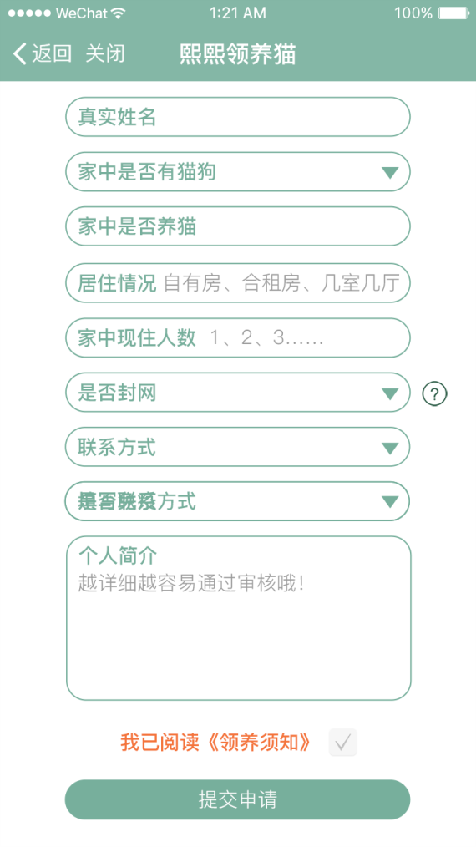

点击《领养须知》可以再次弹出《领养须知》；颜色可以用绿色（橙色在这里有点奇怪），√这里放在左边，用圆形（一般目前用的都基本是这种形式，如下）

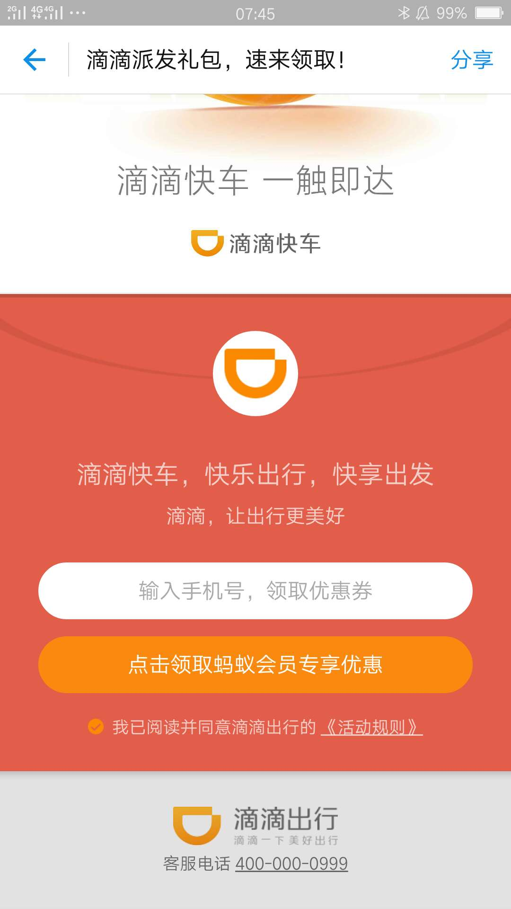

1. 《领养须知》《发布须知》用矩形边框；

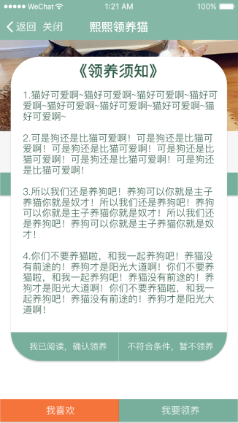

1. 消息通知不用加上这只猫的logo；

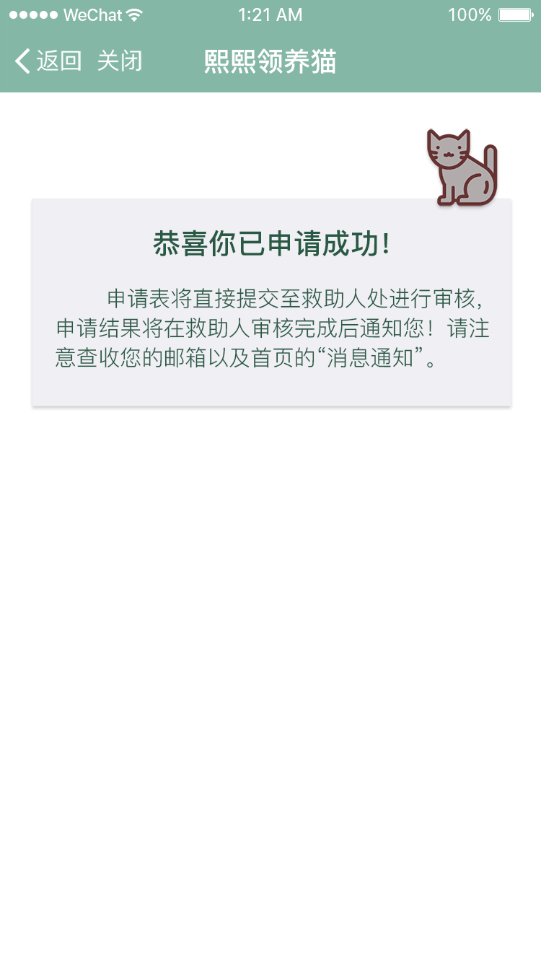

1. “已领养”显示灰色即可，这样容易让人误会；

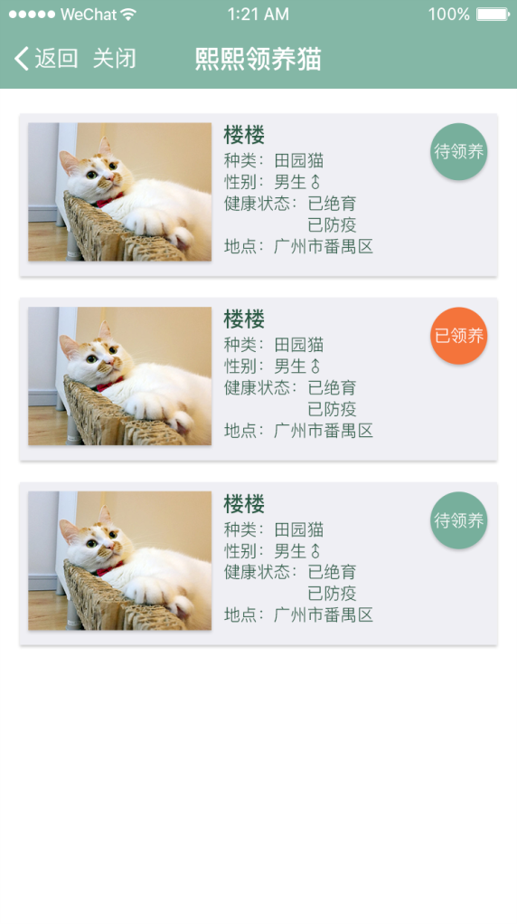

这些按钮统一用圆角矩形（如下）

1. icon不用加粗，看起来很突兀；

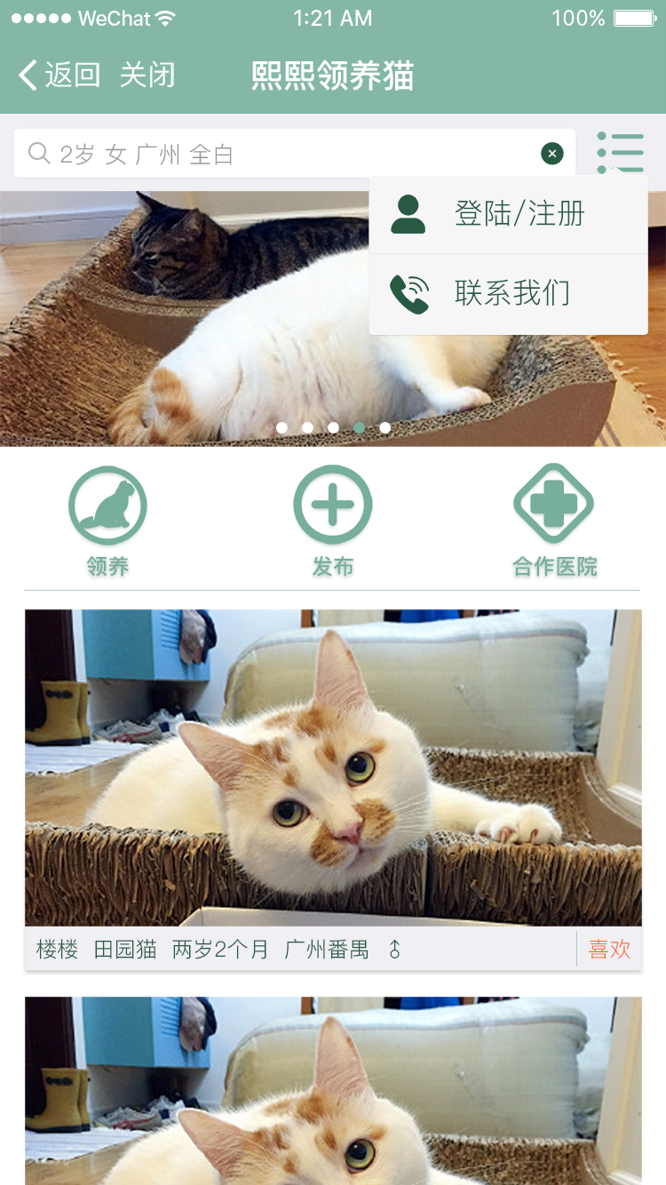

以下是目前已有页面每一张的修改意见：



“喜欢”前面可以加一个❤（空心）

icon是加粗了吗？

登录

1. 有新消息时可以标红；

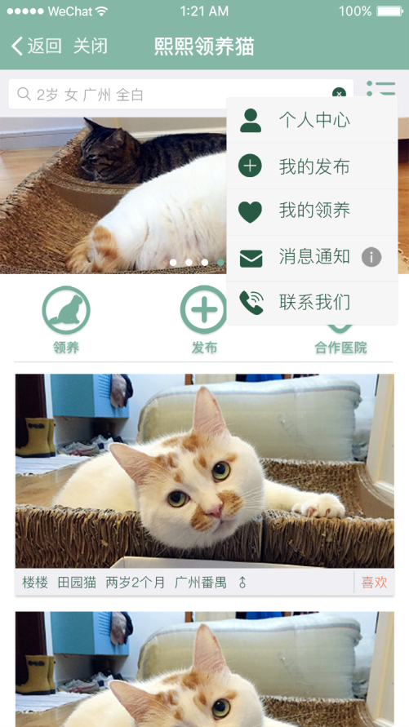

可以用红色强调一下

1. 消息通知不用加这只猫的logo；



1. 所有的这些按钮设置用矩形（PC端）；手机端是矩形+左右贴边，但是底色为白色，浅灰色分割线（如微信的设置）【见上方】；icon 用无填充的；



改为“我的喜欢”

1. 发布者&领养者的个人信息展示可以改一下排版；



这里可以左对齐

1. 《领养须知》《发布须知》等用矩形边框；



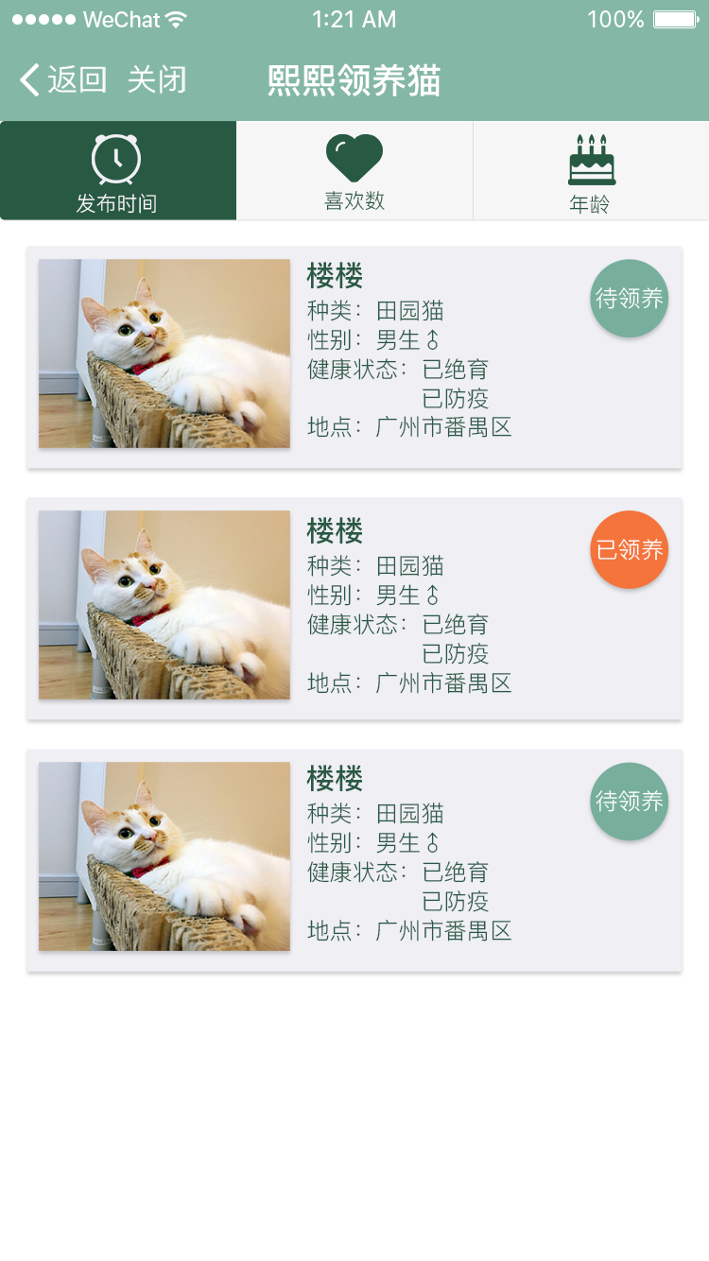

这里换成灰色底，类似下方（所有这些按钮都用圆角矩形）

已 领 养

用圆角矩形

搜索框

综合排序▼

这里是**搜索框+下拉选择！**不是这种噢

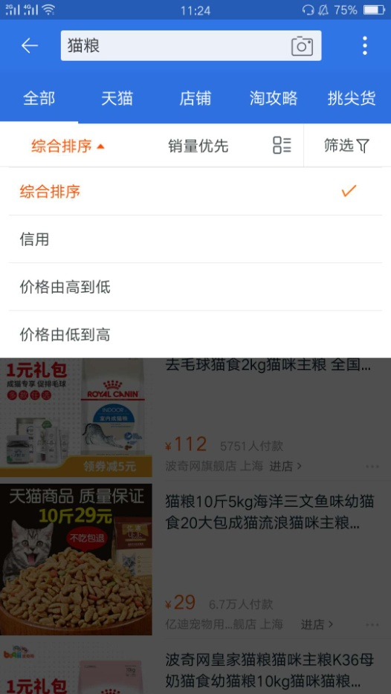

下拉选择

1. 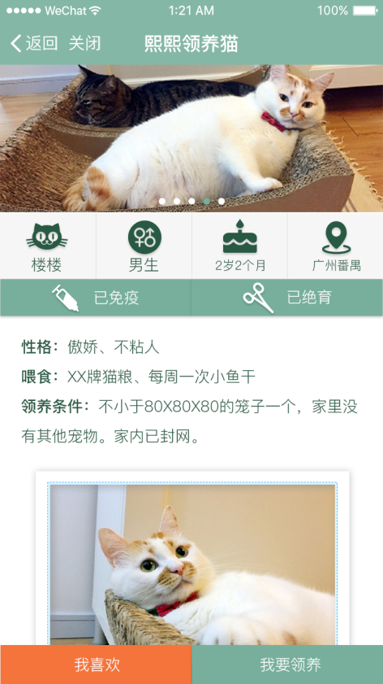

这里不用加底色（例子如下）

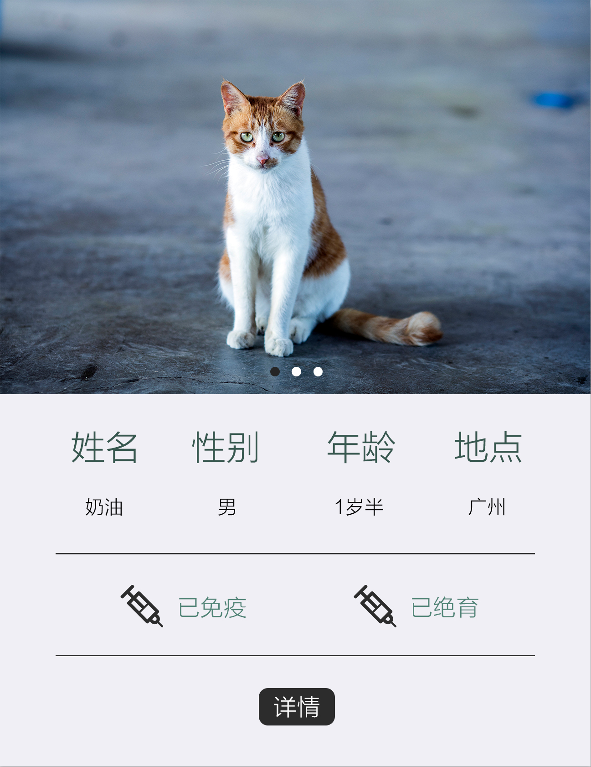

然后先放图片再放文字，最后显示猫的领养卡（点开是大图，长按可保存）

1. 

直接用“喜欢”就好，把“我”去掉；颜色要换，这个橙色有点突兀

左右换一下位置

方形边框，《领养须知》用左右滑动翻页的形式

1. 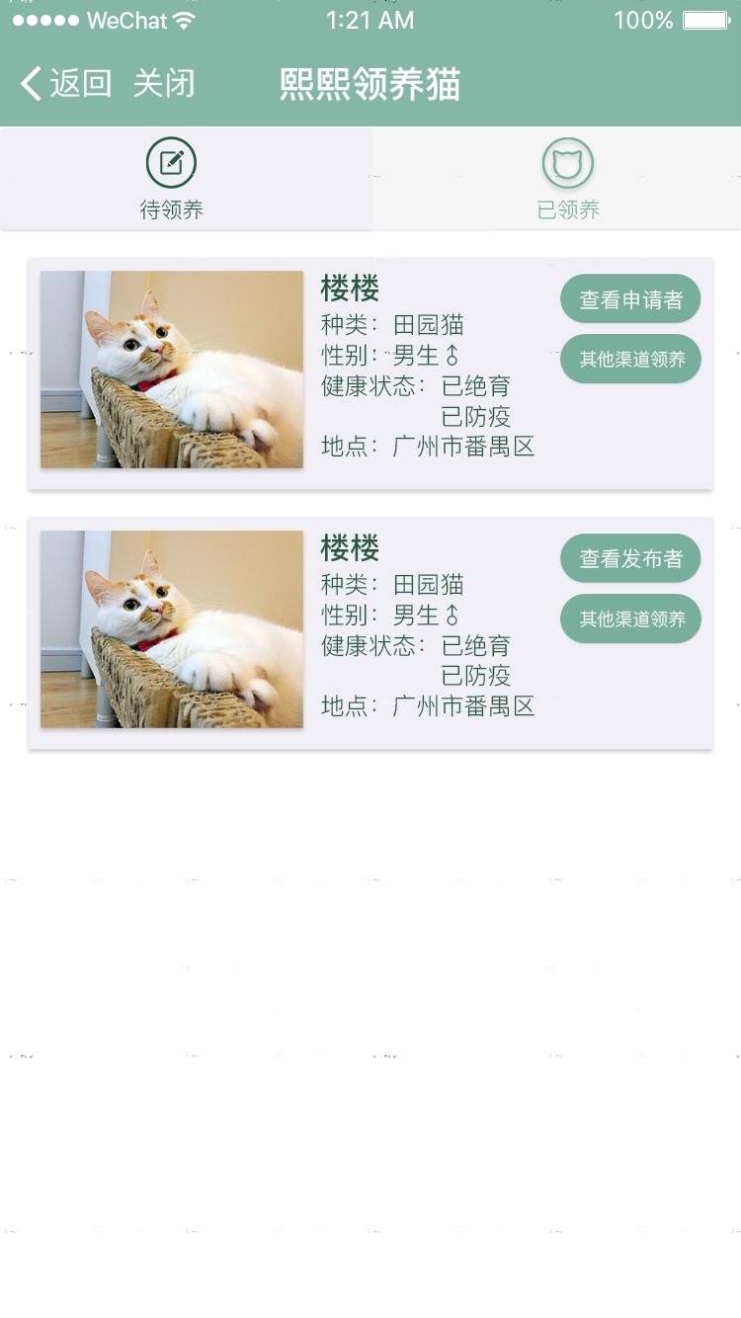

**这里改为“已被领养”，点击后直接下架（从首页与领养上撤出）**

这里应该是“**查看申请者**”！

1. “我的发布”模块

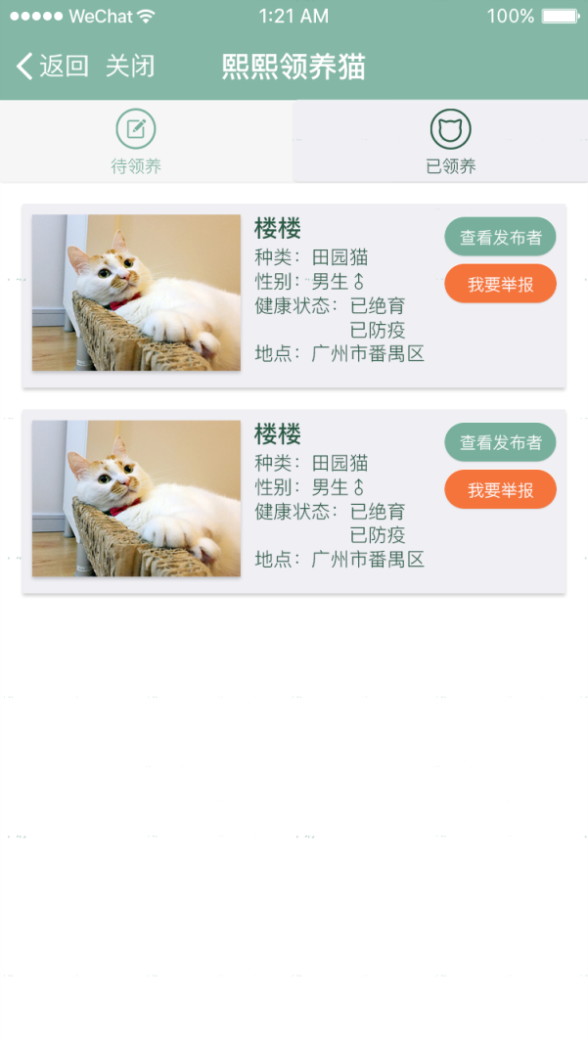

这里是“我的发布”模块，故应为“**查看领养者**”

换一个颜色（可以是和上面一样的颜色）



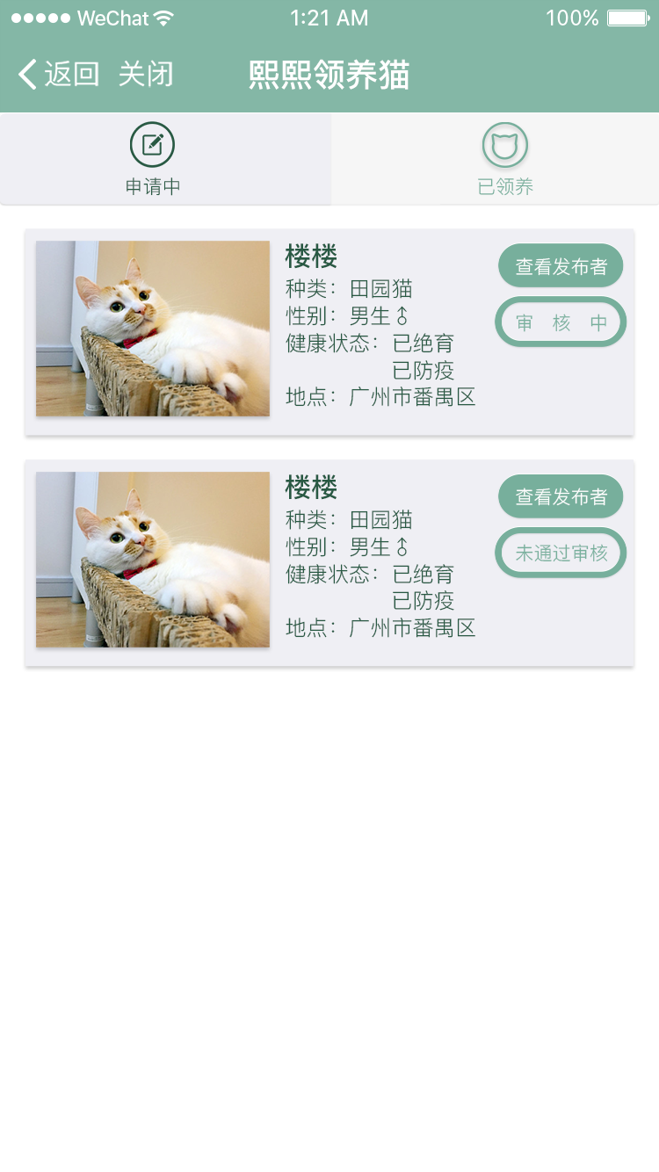

这个框是加粗了吗？



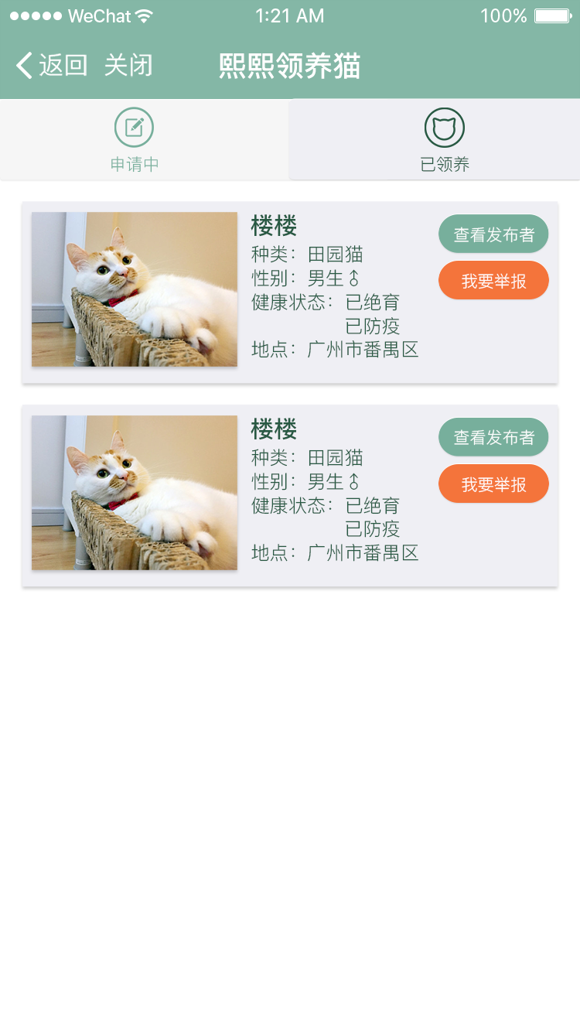

换一个颜色（可以是和上面一样的颜色）



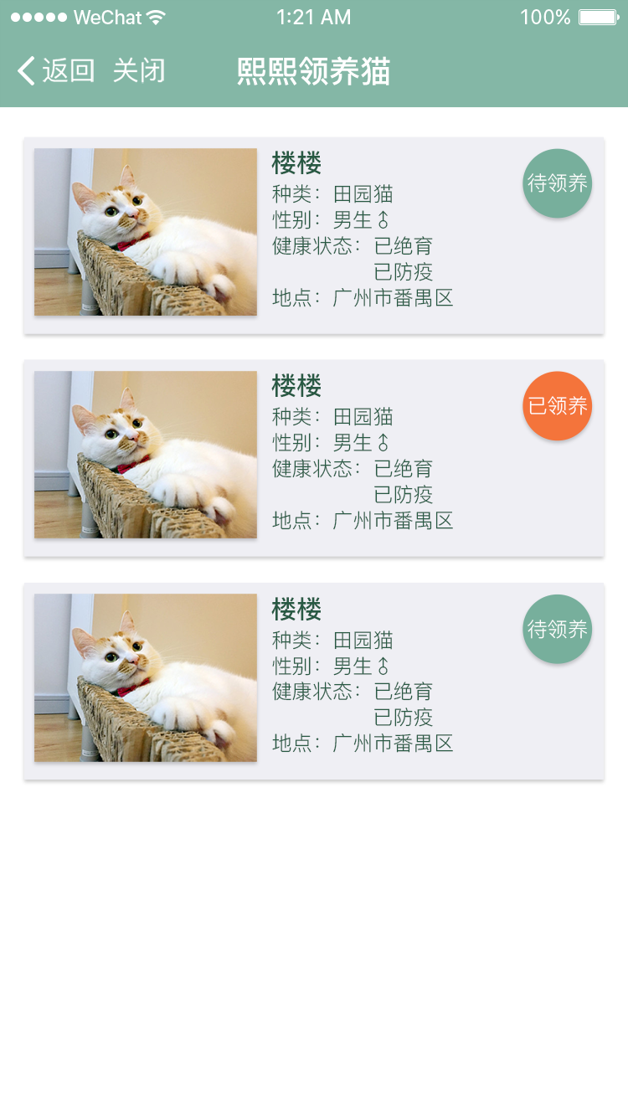

这里换成灰底，所有的按钮都换成圆角矩形



1. 领养卡

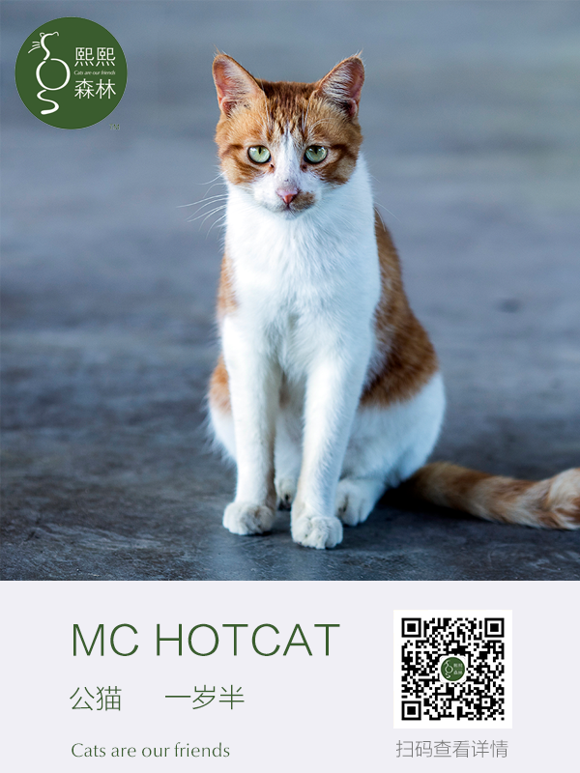

扫描二维码进入领养平台中**相应的猫的详情页面（在详情页面下方也有领养卡的图片，点开查看大图，长按保存图片），**游客也可以查看猫的详情页面，但是申请领养必须**注册**。